ОЛИМПИАДНЫЕ ЗАДАНИЯ ПО МАТЕМАТИКЕ

4 КЛАСС

1. В деревне Простоквашино на скамейке перед домом сидят дядя Фёдор, кот Матроскин, пёс   Шарик  и  почтальон  Печкин.  Если  Шарик,  сидящий  крайним  слева,  сядет  между Матроскиным и дядей Фёдором, то Фёдор окажется крайним слева. Кто где сидит?
2. Запишите самое большое и самое маленькое число, состоящее из цифр 8, 3,0,5,1 так, чтобы каждая цифра повторялось только один раз._____________________________
3. Реши задачу. Цветки картофеля бывают открыты с 6 утра до 2.00 часов дня, цветы льна - от 6.00 до 16.00, а цветки календулы - с 9.00 до 3 часов дня. В какие часы все цветы одновременно открыты?
4. Решите задачу. Три брата поймали 29 карасей. Когда один брат отложил для ухи 6 рыб, другой 2 карася, а третий брат 3 рыбки. То у каждого осталось равное количество рыб. Сколько карасей поймал каждый из них?
5. Реши задачу. Из куска проволоки согнули квадрат, площадь которого 36 см2. Затем проволоку разогнули и согнули из неё треугольник с равными сторонами. Какова длина стороны треугольника?
6. Между цифрами поставьте знаки действий и скобки так, чтобы получился 0.

**5 4 3 2 1 = 0**

ОТВЕТЫ К ОЛИМПИАДНЫМ ЗАДАНИЯМ ПО МАТЕМАТИКЕ

4 КЛАСС

1. Слева направо сидят: пёс Шарик, дядя Фёдор, кот Матроскин, почтальон Печкин.
2. Ответ: 85.310 10.358
3. Ответ: с 9.00 до 14.00
4. Решение:6+2+3=11рыб на уху

29-11=18 рыб осталось

18:3=6рыб у каждого осталось

6+6=12 6+2=8 6+3=9 12+8+9=29 рыб всего поймали

Ответ:12,8,9 рыб

1. Ответ:36=6*6(см) - длина стороны квадрата 6*4=24(см) –длина проволоки

24:3=8 (см) – длина стороны треугольника

1. Ответ: (5+4): 3- 2- 1 = 0

**Школьный тур олимпиады по математике 5 класс**

**(максимальное количество баллов 15)**

1. **(1 балл)** В примере на сложение двух чисел первое слагаемое меньше суммы на 2000, а сумма больше второго слагаемого на 6. Восстановите пример.
2. **(2 балла)** Составьте квадрат, используя ровно четыре из пяти изображенных ниже фигур. Каждую из четырех выбранных Вами фигур можно использовать только один раз.

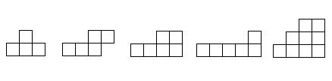

1. **(3 балла)** Три одинаковых игральных кубика склеены вместе. Общее количество точек на любых двух противоположных гранях кубика равно 7. Сколько всего точек нарисовано на склеенных гранях?



1. **(4 балла)** Три друга Винни-Пух, Пятачок и Кролик пошли гулять в красной, зелёной и синей рубашках. Их туфли были тех же цветов. У Винни-Пуха цвет рубашки и туфель  
   совпадали, у Пятачка ни туфли, ни рубашка не были красными, а кролик был в зелёных туфлях. Как были одеты друзья?
2. **(5 баллов)** Без ореха (от дупла до орешника) белка бежит со скоростью 4 м/сек, а с орехом (от орешника до дупла) — со скоростью 2 м/сек. На путь от дупла до орешника и обратно она тратит 54 секунды. Найдите расстояние от дупла до орешника. Ответ обоснуйте.

**Решения к заданиям**

1. 6+ 2000=2006 (Если из суммы двух чисел вычесть одно из слагаемых, то получится другое слагаемое. Из условия следует, что второе слагаемое равно 2000, а первое – 6.)
2. 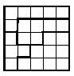
3. 3+2+5+4=14
4. Раз у пятачка туфли были не красными, а у Кролика зелеными, значит у Пятачка туфли были синими, а у Винни-Пуха красными. Рубашка у Винни-Пуха была тоже красная. Раз специально оговаривается, что у Винни-Пуха цвет рубашки и туфель совпадал, значит у остальных нет. Кролик был в синей, а Пятачок в зеленой рубашке.

|  |  |  |  |  |  |  |
| --- | --- | --- | --- | --- | --- | --- |
|  | Рубашка | | | Туфли | | |
|  | красная | зелёная | синяя | красные | зелёные | синие |
| Винни-Пух | + | - | - | + | - | - |
| Пятачок | - | + | - | - | - | + |
| Кролик | - | - | + | - | + | - |

1. Ответ: 72 метра.

Поскольку обратно белка бежит в два раза медленнее, то время, затраченное белкой на обратную дорогу, в два раза больше времени, которое она тратит на дорогу от дупла до орешника. Поэтому, время, затраченное на дорогу от дупла до орешника, в три раза меньше времени, затраченного на всю дорогу, то есть, равно 54 : 3 = 18 секунд. Следовательно, расстояние от дупла до орешника равно 18*4 = 72 метра.

**Школьный тур олимпиады по математике 6 класс**

(максимальное количество баллов 15)

1. **(1 балл)** Сейчас коту Тоше 10 лет и он в 5 раз старше кота Малыша. Через сколько лет Малышу будет 10 лет?
2. **(2 балла)** Квадрат разбит на одинаковые клетки, раскрашенные в шахматном порядке в черный и белый цвета. Число черных клеток равно 25. Сколько клеток в стороне квадрата?
3. **(3 балла)** В пионерский лагерь приехали три друга: Миша, Володя, Петя.  Их фамилии:   Иванов,   Семенов,   Герасимов.   Известно,   что   Миша   не Герасимов. Отец Володи инженер. Володя учится в 6 классе. Герасимов учится в 5 классе. Отец Иванова - слесарь. Какая фамилия у каждого мальчика?
4. **(4 балла)** Решите ребус:

**АББВ**

**+ АБВВ**

**ВББС**

1. **(5 баллов)** Три лягушки находятся на дне колодца, глубиной 60 м. За день они поднимаются  на 18 м каждая, а потом спускаются первая на 12м, вторая на 16 м, третья на 17 м и остаются на своих местах до следующего дня. На  следующий   день   каждая   лягушка   проделывает   снова  такой   же маршрут и т. д. Через сколько дней лягушки выйдут из колодца?

**Решение к заданиям**

1. Ответ: через 8 лет. (Коту Тоше 10 лет, и он в 5 раз старше кота Малыша. Через сколько лет Малышу будет 10 лет? Решение: 10 : 5 = 2(года) – коту Малышу сейчас. 10 – 2 = 8(лет) –через столько лет коту будет 10 лет)
2. 7 клеток
3. Миша — не Герасимов, но и Володя — не Герасимов, потому что Володя и Герасимов учатся в разных классах. Значит Герасимов — это Петя. 2. Отец Володи — инженер, а отец Иванова — слесарь, значит Володя — не Иванов. Поскольку мы уже знаем, что он и не Герасимов, значит Володина фамилия Семёнов. 3. Ну а последнее самое простое, поскольку не занятыми оказались только Миша и Иванов.

|  |  |  |  |
| --- | --- | --- | --- |
|  | Герасимов | Иванов | Семёнов |
| Миша | - | + | - |
| Володя | - | - | + |
| Петя | + | - | - |

1. Например:

1002+1002=2004

1003+1003=2006

1004+1004=2008

1. 1 лягушка: 18-12=6 метров

(60-18):6=7 дней (42 метра за 7 дней)

7+1=8 дней

2 лягушка: 18-16=2 метра

(60-18):2= 21 день

21+1=22 дня

3 лягушка: 18-17=1 день

(60-18):1=42 дня

42+1=43 дня

**Школьный тур олимпиады по математике 7 класс**

(максимальное количество баллов 15)

1. **(1 балл)** Решите уравнение: 
2. **(2 балла)** Найдите сумму всех двузначных чисел, которые без остатка делятся на 3.
3. **(3 балла)** Сколько раз за сутки часовая и минутная стрелка образуют прямой угол?
4. **(4 балла)** Галя пригласила в гости Анну, Бориса и Веру. На столе был поднос с фруктами: яблоками, грушами и апельсинами. Каждый из ребят выбрал себе один из фруктов. Какой фрукт выбрал каждый, если Анна не любит груши. Галя не любит апельсины, а Борис не любит яблоки. Галя и Вера выбрали один и тот же фрукт. Только один из ребят выбрал грушу.

1. **(5 баллов)** Золотоискатель Джек добыл 9 кг золотого песка. Сможет ли он за три взвешивания отмерить 2кг песка с помощью чашечных весов с двумя гирями в 200г и 50 г?

**Решение к заданиям**

1. Ответ: 



1. Ответ: 1665
2. Ответ: 44. (За сутки минутная стрелка делает 24 оборота, а часовая – 2 оборота. Значит минутная стрелка «обгоняет» часовую 22 раза, во время каждого «обгона» угол 900 получается 2 раза – 22*2=44 )
3. Ответ: Борис – грушу, Галя и Вера – яблоки, Анна – апельсин.

|  |  |  |  |  |
| --- | --- | --- | --- | --- |
|  | Борис | Галя | Вера | Анна |
| Груши | + | - | - | - |
| Яблоки | - | + | + | - |
| Апельсины | - | - | - | + |

1. Ответ: да, сможет.

1 взвешивание: разделить песок на две чашки поровну (9/2=4,5 кг)

2 взвешивание: снова разделить на две чашки (4,5/2=2,25)

3 взвешивание: отмерить при помощи гирь 250 гр.

Итог: осталось 2 кг

**Школьный тур олимпиады по математике 8 класс**

(максимальное количество баллов 15)

1. **(1 балл)** На ферме выращивают кроликов и фазанов. В настоящее время их столько, что у всех вместе 740 голов и 1980 ног. Сколько же в настоящее время находится на ферме кроликов и фазанов.
2. **(2 балла)** Постройте график функции 
3. **(3 балла)** В апреле три пятницы были нечётными числами. Какой день недели был 25 апреля?
4. **(4 балла)** В треугольнике АВС биссектриса АМ равна отрезку МС. Найдите угол АВС, если сторона АС=2АВ
5. **(5 баллов)** На какую цифру оканчивается число 20092018?

**Решение к заданиям**

1. Ответ: 250 кроликов, 490 фазанов.

Решение: Пусть х кроликов на ферме, тогда 4х ног у кроликов, у фазанов на ферме, тогда 2у ног у фазанов.



1. 

Итак у=2, х≠±5

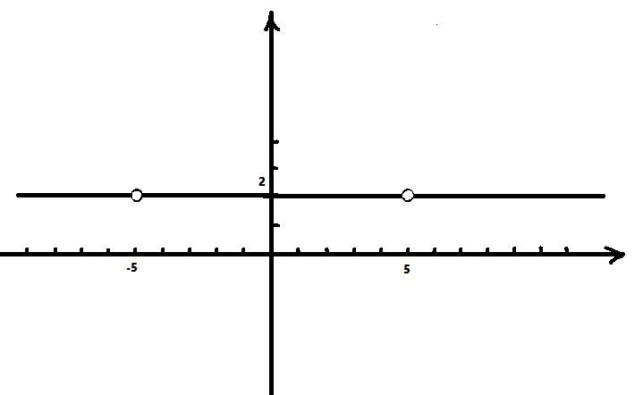

1. Ответ: Понедельник

В апреле 30 дней. Пятница - пятый день недели (если с понедельника). В месяце 30/7 - 4 или 5 пятниц. Так как у нас условие - 3 нечётных пятницы, то нам подходит только пять пятниц (7 дней нам дважды будут давать чётные числа (2х7 и 4х7) и трижды нечётные (если неделя не начинается с понедельника)). То есть 5х7-30=5. Пятый день - это 1 апреля. Имеем: 1,8,15,22,29 – пятница. Итого 25 – понедельник.

1. АМ=МС, следует треугольник АМС – равнобедренный, проведём высоту МН. МН- высота и медиана, т.е. АН=НС, но т.к. АС=2АВ, следует АВ=АН. Треугольники АВМ и АМН равны по 1 признаку равенства треугольников (АМ- общая, АВ=АН ). Следует . Треугольник АВС прямоугольный и угол АВС равен 900.

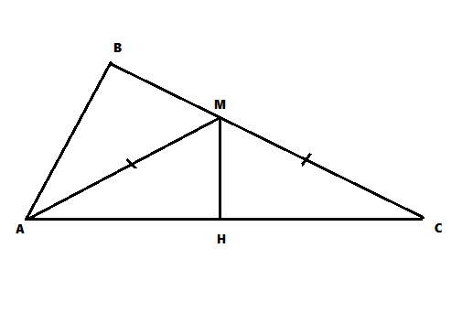

1. Ответ: на 1

На какие числа могут оканчиваться степени девятки?

91=9

92=81

93=729

94=6561

Итак, в нечетной степени оканчивается на 9, а в четной – на 1. Вывод 20092018 заканчивается цифрой 1.

**Школьный тур олимпиады по математике 9 класс**

(максимальное количество баллов 15)

1. **(1 балл)** Решите уравнение 
2. **(2 балла)** В треугольнике АВС проведены биссектрисы углов А и В, угол между ними равен 1250. Найдите угол С.
3. **(3 балла)** Сравните  и 
4. **(4 балла)**  АВС – равносторонний треугольник со стороной ***а***. На расстоянии ***а*** от вершины А взята точка D. Найдите величину угла ВDC.
5. **(5 баллов)** Четыре школьника сделали в магазине покупки: первый купил ластик и пенал, заплатив 40 рублей; второй купил ластик и карандаш, заплатив 12 рублей; третий купил пенал, карандаш и две тетради, заплатив 50 рублей; четвёртый купил пенал и тетрадь. Сколько заплатил четвертый школьник?

**Решение к заданиям**

1. Ответ: 49

Решение:

 (возведём обе части уравнения в квадрат)

 (перенесем 1 в правую часть уравнения)

 (снова возведём обе части уравнения в квадрат)

 (перенесем 2 в правую часть уравнения)





1. Ответ: 



Следует, что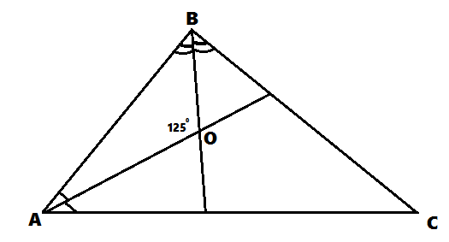



1. Ответ:  < 





 и 

 и 

 < 

1. Ответ: 300 или 1500

Рассмотрим окружность с центром в точке А и радиусом а. Точки В,С, и D лежат на этой окружности, следовательно, угол ВDС – вписанный. Значит, в зависимости от расстояния точки D, величина этого угла равна 300 или 1500.

1. Ответ: 39 рублей

Вместе первый и второй мальчик купили пенал, 2 ластика и карандаш, заплатив 52 рубля за всю покупку. Так как третий мальчик заплатил 50 рублей за пенал, 2 тетради и карандаш, то ластик стоит дороже тетради на 1 рубль. Так как пенал и ластик стоят 40 рублей, то пенал и тетрадь будут стоить 39 рублей.